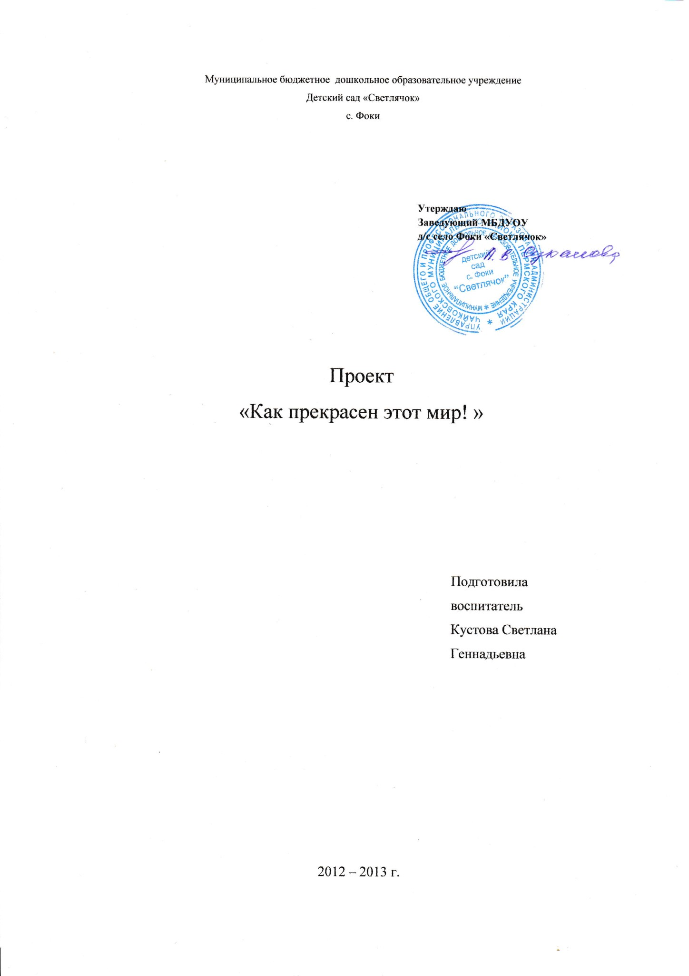

«Следует заметить, что в словах «Я люблю свой край» нет ничего поверхностного или искусственного. Напротив, они отражают весьма существенные человеческие свойства... «Местные» черты поведения человека есть таинственное отражение того, что запечатлелось в нем в годы его детства».
Марш Монтессори

1. Презентация организации
В МБДОУ детский сад «Светлячок» село Фоки Чайковского района при активной помощи родителей и детей был создан проект «Как прекрасен этот мир!», представляющий собой целенаправленную деятельность воспитателя и детей по формированию у дошкольников знаний, умений, опыта, развивающие его интеллектуально, нравственно, эстетически, физически, на основе которых создается представление о том, что такое Родина.
По теме «Социализация личности ребенка через познание самого себя» работаю 9 лет.
Открытые занятия для воспитателей ДОУ, города.
№ | год | Тема | Уровень
1. | 2003 | «Путешествие в космос» | институционный
2. | 2003 | «Брат – брат - братик» | институционный
3. | 2003 | «Дружная семья» | институционный
4. | 2005 | «На кого я похож» | муниципальный
5. | 2005 | «Девочки, мальчики» | институционный
6. | 2007 | «Моя родословная» | институционный
7. | 2007 | «Моя семья» | институционный
8. | 2008 | «Что такое хорошо, что такое плохо» | институционный
9. | 2009 | «Зима» | институционный
10. | 2010 | «Прогулка в зимний лес» | муниципальный
11. | 2010 | «Знакомство с творчеством детских писателей Прикамья» | институционный
12. | 2011 | «Девочки, мальчики» | муниципальный

МБДОУ детский сад «Светлячок» по данной теме взаимодействует с детскими садами города Чайковский через ГМО, а так же со средней школой села Фоки, через портфолио, где отражается личностный рост детей.
Реализация данного проекта обеспечивает воспитание патриотизма у детей старшего возраста.
2. Постановка проблемы
Гражданское воспитание является одним из путей социального развития ребенка, осуществляемого в процессе приобщения к социальной действительности. Важность гражданского воспитания в современных условиях подчеркнута в Указе Президента Российской Федерации от 1 июня 2012 года № 761 «О национальной стратегии действий в интересах детей на 2012-2017 годы». Особое внимание уделяется воспитанию патриотизма у подрастающего поколения. Ведь формирование отношения к стране и государству, где живет человек, начинается с детства. Процесс познания происходит в предметно-наглядной, активной форме, когда ребенок непосредственно видит, слышит, осязает окружающий мир. Это создает у него яркие, эмоционально насыщенные, запоминающиеся образы. Так происходит любовь к Родине, ее природе, истории, культуре.
Детей дошкольного возраста чаще всего называют «почемучками». У них велика потребность в познании, потребность открывать мир, людей, природу. В силу своих возрастных особенностей они всегда готовы откликнуться на все окружающее, новое в жизни. Именно туристическо-краеведческая деятельность дает дошкольнику возможность контакта с окружающем миром, убедительные яркие, наглядные ответы на возникающие вопросы, формируют образ Родины. Эта деятельность удовлетворяет естественные потребности дошкольников в движении, позволяя им быть на свежем воздухе в любое время дня и года, что способствует физическому развитию детей.
Важнейшим условием эффективности краеведо-туристической работы с дошкольниками является понимание родителями и помощь педагогам в этой работе.

3. Концептуальные основы проекта
Цель: Реализация комплексного подхода к развитию ребенка, осуществление интеллектуального, нравственного, физического развития ребенка средствами краеведо-туристической деятельности.
Задачи:
- Учить ориентироваться в природной и социальной среде обитания, помочь осознать свое место в ней;
- Способствовать физическому развитию ребенка, его оздоровлению;
- Формировать доброе, заботливое отношение к природе и людям, своему селу, стране.
При решении поставленных задач основываюсь на принципах:
- личностно – ориентированного характера взаимодействия с детьми;
- совместной деятельности (организация совместных мероприятий детей и родителей).
Проект реализуется по двум направлениям:
- Установление контактов с родителями:
- Совместное участие в туристических походах;
- Обогащение диапазона средств воспитательного воздействия.
Чувство любви к родной природе – одно из слагаемых патриотизма. Природные явления и объекты, окружающие ребенка с его появления на свет, ближе ему и легче для его восприятия, сильнее воздействует на эмоциональную сферу. Даже уехав из родных мест на долгие годы, человек вспоминает их с теплотой, рассказывает о красоте и богатстве своего родного края. В этом – выражение глубокой любви ко всему, что вошло в сердце как самое дорогое.

Если скажут слово «Родина»,
Сразу в памяти встает
Старый дом, в саду смородина,
Толстый тополь у ворот.
Большое внимание наряду с природной сферой, необходимо уделить изучению социальной сферы села, его тружеников. Вместе с детьми можно проложить маршрут и обозначить объекты познания.
1. Детский сад
2. Вокруг детского сада (сельская администрация, почта, школа, магазин)
3. Улица села, где живу я и моя семья, город, страна.
Одним из показателей любви к Родине и преданности ей у взрослого человека, является готовность встать на ее защиту. Можно познакомить ребят с самим понятием «защитник Отечества». Конкретизировать знания у детей с помощью рассказов о конкретных людях, вставших в лихую годину на защиту Родины, используя краеведческий материал музея села, произведений о памятных событиях истории и ее героев, а так же организуя экскурсии к памятникам погибших односельчан.
Процесс освоения окружающего мира предполагает максимум выходов, выездов, путешествий, походов, экскурсий в природу, общение с социальным окружением. Двигательная активность сопровождается интенсивной работой мысли от простого к сложному, от ближнего к дальнему. Познание развивается, возвращаясь к уже известному, но на более высоком уровне. Прогулки и «походы» способствуют физическому развитию дошкольников.
Важное значение в реализации проекта имеет взаимодействие с инструктором по физическому развитию и родителями воспитанников. Разработан ряд мероприятий для родителей и детей.

План мероприятий по реализации проекта.

Тематика мероприятий | форма | ответственные | сроки
«Виды туризма» | создание презентации | воспитатель | сентябрь
«Осенние тропинки» | турслет на территории детского сада | воспитатель, инструктор по физическому развитию | октябрь
«Природа и мы» | создание буклетов, книжек - малыше | воспитатель, родители | ноябрь
«Детский сад «Светлячок» всех детей встречает…» | экскурсия по детскому саду | воспитатель | декабрь
«Экскурсия в зимний лес на лыжах» | экскурсия | воспитатель, родители, инструктор по физическому развитию | январь
«Предметы быта в селе» | экскурсия в КСЦ села Фоки | Воспитатель, сотрудники ЦСК | февраль
«8 марта» | утренник | воспитатель, родители, старшие родственники, дети | март
«Село мое родное» | экскурсия улицам села по плану, составленному детьми и воспитателем | воспитатель, дети | апрель
«Этот день Победы…» | экскурсия | воспитатель, дети | май

Сроки реализации проекта: 2012 – 2013 уч г.
- Выводы и результаты:
Качественные: Развитие познавательного интереса у детей об окружающем мире (природное и социальное окружение) и физической активности.
Количественные: 2 семьи – формирование активной деятельности на благо села, 3семьи – приобщение детей к гуманному и культурному поведения в природе. Оказание психолого-педагогической поддержки детям и консультативной помощи родителям.

